Frutti, semi e crescita degli alberi

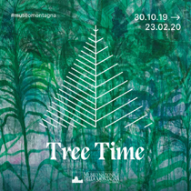

Sabato 30 Novembre 2019, ore 10
Incontro “Frutti, semi e crescita degli alberi”
Passeggiata all’aperto e laboratorio di piantumazione
Un appuntamento organizzato in occasione della mostra TREE TIME, a cura di Daniela Berta e Andrea Lerda, che si tiene al Museo Nazionale della Montagna – CAI Torino dal 30.10.19 al 23.02.20 (www.museomontagna.org).
L’appuntamento all’Orto Botanico di Torino è l’occasione per una passeggiata tra alberi monumentali e piante esotiche e per riflessioni in materia di biologia riproduttiva e di dinamiche di trapianto degli alberi.
L’incontro sarà accompagnato da un laboratorio di piantumazione, alla scoperta di nozioni base in materia di piantumazione delle piante.
Necessaria l’iscrizione, alla mail stampa.pr@museomontagna.org
COSTO: 5 euro; 3 euro per Abbonati Musei Piemonte.
Cliccare qui per scaricare il Public Program della Mostra Tree Time

